Technaxx®
Blutdruckmessgerät B06T
Bedienungsanleitung
Messgerät zur präzisen Blutdruck- und Pulsmessung am Oberarm

Dieses Gerät ist konform mit den Anforderungen der Normen gemäß Richtlinie R&TTE 1999/5/EG. Hier finden Sie die Konformitätserklärung: www.technaxx.de/ (in der unteren Leiste unter “Konformitätserklärung”). Vor dem ersten Gebrauch lesen Sie die Bedienungsanleitung sorgfältig durch.
Dieses Gerät verfügt über einen aufladbaren Akku. Er muss vor dem ersten Gebrauch vollständig aufgeladen werden. Hinweis: Laden Sie den Akku des Geräts alle 2 bis 3 Monate, auch wenn es nicht verwendet wird.
Telefonnummer für den technischen Service: 01805 012643 (14 Cent/Minute aus dem deutschen Festnetz und 42 Cent/Minute aus Mobilfunknetzen). Kostenfreie E-Mail: support@technaxx.de
Besonderheiten
 Ermöglicht sehr schnelle und zuverlässige Messung des systolischen und diastolischen Blutdrucks sowie der Pulsfrequenz mit der oszillometrischen Methode  Sprachansage (Voice Broadcast Function)  Bluetooth-Verbindung (V4.0 & 3.0) zum Smartphone  Bedienung durch iOS oder Android APP  Unbegrenzte Benutzeranzahl  1-Tasten Geräte- bedienung  Speicherung der letzten 99 Messungen (am Ende einer Messung speichert das Gerät automatisch jedes Ergebnis mit Datum/Uhrzeit)  LED-Ladesanzeige & Bluetooth-Anzeige  Blutdruck-Ergebnisanzeige  Unterstützt Durchschnittswert- ermittlung  Schutzklasse IP21 (gegen feste Fremd- körper/Material Ø 12,5mm & vertikal fallende Wassertropfen)  Manschette ist fest mit dem Gerät verbunden  Eingebauter aufladbarer Lithium-Ion Akku 800mAh 3.7V  Für den Einsatz zu Hause oder in der Arztpraxis  Klinisch bewährte Genauigkeit und benutzerfreundliches Design

Wichtige Hinweise und Warnungen – aufmerksam lesen!
● Kontaktieren Sie Ihren Arzt für weitere Fragen rund um das Thema Blutdruck und dessen Messung. Bei Herzrhythmusstörungen sollten Messungen mit diesem Instrument nur nach Rücksprache mit Ihrem Arzt ausgewertet werden. Selbstmessung bedeutet Kontrolle, stellt jedoch keine Diagnose oder Behandlung dar; lediglich medizinisches Fachpersonal ist dazu qualifiziert, Blutdruckmessungen zu interpretieren. Ungewöhnliche Werte müssen immer mit Ihrem Arzt besprochen werden. Unter keinen Umständen sollten Sie die Dosierungen von Medikamenten ändern, die durch Ihren Arzt verschrieben worden sind. Machen Sie sich mit dem Kapitel "Wichtige Informationen zum Blutdruck und dessen Messung" vertraut. Es enthält wichtige Informationen über die Dynamik der Blutdruckwerte und hilft Ihnen, die besten Ergebnisse zu erzielen.
Hinweis: Der Armumfang sollte mit einem Maßband in der Mitte des entspannten Oberarms gemessen werden. Den Manschettenverschluss nicht auf offene Wunden drücken.

● Dieses Gerät kann nicht zusammen mit HF-Chirurgiegeräten verwendet werden.
 Die Pulsanzeige ist nicht zur Kontrolle der Frequenz von Herzschrittmachern geeignet, und das Gerät darf während der Verwendung durch den Patienten nicht gewartet oder repariert werden. Dieses Gerät ist NICHT dazu bestimmt, regelmäßige Vorsorgeuntersuchungen zu ersetzen. Bei Herzrhythmusstörungen (Arrhythmie) sollten Messungen mit diesem Instrument nur nach Rücksprache mit Ihrem Arzt ausgewertet werden. Durch dieses Gerät gemessene Blutdruckwerte sollten vor der Verschreibung von Medikamenten zur Behandlung von Hypertonie oder deren Dosierungsanpassung überprüft werden. Unter keinen Umständen sollten SIE die Dosierungen von Medikamenten ändern, die durch Ihren Arzt verschrieben worden sind.
● Der Geräteeinsatz könnte bei Patienten in Dialysetherapie oder Patienten, die Gerinnungshemmer, Thrombozytenfunktionshemmer oder Steroide einnehmen, innere Blutungen verursachen. Der Gebrauch durch Patienten ist vorgesehen; die Überwachung des Blutdrucks und der Pulsfrequenz kann sicher durch Patienten durchgeführt werden. Die Routinereinigung kann durch den Patienten durchgeführt werden.
● Nicht geeignet für Neugeborene, Kleinkinder und schwangere Patienten.
● Das Gerät weder selbst reparieren noch modifizieren.
● Dieses Gerät enthält empfindliche, elektronische Bauteile. Vermeiden Sie starke elektrische oder elektromagnetische Felder in der unmittelbaren Nähe des Gerätes (z.B. Mikrowellenherde) während des Gebrauchs. Diese können zur vorübergehenden Beeinträchtigung der Messgenauigkeit oder ungleichmäßigen Ergebnissen führen. Um die größte Genauigkeit von Ihrem Blutdruckmessgerät zu erhalten, empfiehlt es sich, das Gerät innerhalb der angegebenen Temperatur und der relativen Feuchtigkeit zu verwenden; lesen Sie dazu die technischen Geräteangaben. Das Gerät ist nicht geeignet für die Verwendung in Präsenz von brennbaren Anästhesiemischungen mit Luft, Sauerstoff oder Lachgas.
● Schalten Sie das Gerät ab, wenn es für einige Zeit nicht verwendet wird.
● Um jede Möglichkeit einer versehentlichen Strangulierung auszuschließen, bewahren Sie dieses Gerät außer Reichweite von Kindern auf und legen Sie die Manschette nicht um den Hals. Um eine Beschädigung des Geräts zu vermeiden, das Gerät fern von Kindern und Haustieren aufbewahren.
● Dieses Gerät ist ausschließlich für den Gebrauch durch Erwachsene bestimmt. Das Standardmaterial für Pumpe und Manschette ist latexfrei. Zu häufige Messungen können Verletzungen des PATIENTEN durch Durchblutungsstörungen verursachen. Die Manschette nicht auf Wunden auflegen. Das Unterdrucksetzen der Manschette kann vorübergehend zum Funktionsverlust von am Oberarm gleichzeitig verwendeten MEDIZINISCHEN ELEKTRISCHEN ÜBERWACHUNGSGRÄTEN führen.

1. Wichtige Informationen zum Blutdruck und dessen Messung
1.1. Wie kommt es zu hohem oder niedrigem Blutdruck?

● Ihr Blutdruck wird im Blutkreislaufzentrum des Gehirns bestimmt und passt sich einer Vielzahl von Situationen durch Rückmeldungen aus dem Nervensystem an. Um den Blutdruck anzupassen, werden Stärke und Geschwindigkeit des Herzschlags (Puls) sowie die Breite der Blutgefäße verändert. Die Breite der Blutgefäße wird durch feine Muskeln in deren Wänden kontrolliert.

● Der arterielle Blutdruck verändert sich periodisch während der Herztätigkeit: Während der "Auswurfphase" (Systole) ist der Wert am höchsten (systolischer Blutdruckwert). Am Ende der "Füllungsphase" (Diastole) ist der Druck am niedrigsten (diastolischer Blutdruckwert). Blutdruckwerte müssen innerhalb eines gewissen Normalbereiches liegen, um bestimmte Krankheiten zu verhindern.

1.2. Welche Werte sind normal?
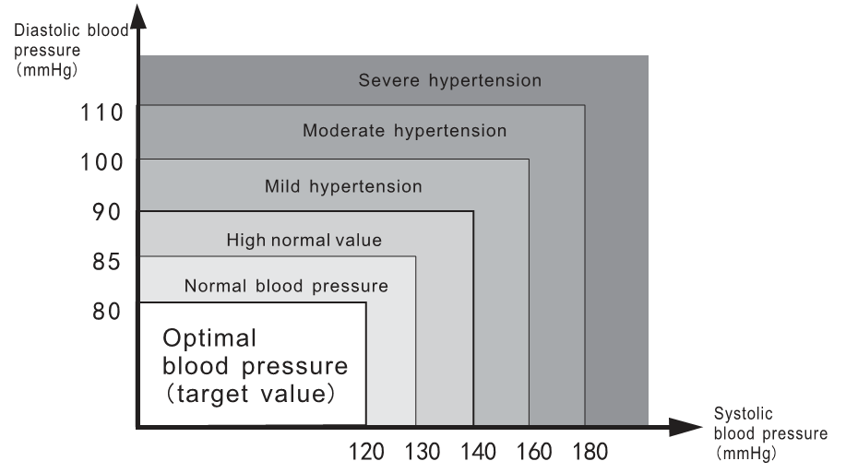

Diastolic / Systolic blood presure | Diastolischer / Systolischer Blutdruck
Optimal blood presure (target value) | Idealer Blutdruck (Zielwert)
Norma / High blood pressure | Normaler / Hoher Blutdruck
Mild / Moderate / Severe hypertension | Leichte / mittelschwere / Schwere Hypertonie
Der Blutdruck im Ruhezustand ist sehr hoch, wenn Ihr diastolischer Blutdruck über 90 mmHg und/oder Ihr systolischer Blutdruck über 160 mmHg liegt. In diesem Fall wenden Sie sich bitte umgehend an Ihren Arzt. Langfristig gefährden so hohe Werte aufgrund der fortgesetzten Schädigung der Blutgefäße in Ihrem Körper die Gesundheit. Wenn Ihr systolischer Blutdruck Werte zwischen 140 mmHg und 159 mmHg erreicht und/oder die diastolischen Blutdruckwerte zwischen 90 mmHg und 99 mmHg liegen, konsultieren Sie Ihren Arzt. Regelmäßige Selbstkontrollen sind notwendig. Wenn Ihre Blutdruckwerte zu niedrig sind (d.h. systolische Werte unter 105 mmHg und/oder diastolische Werte unter 60 mmHg), konsultieren Sie Ihren Arzt. Auch mit normalen Blutdruckwerten wird eine regelmäßige Selbstüberprüfung mit Ihrem Blutdruckmessgerät empfohlen. Sie können mögliche Veränderungen in Ihren Werten frühzeitig erkennen und angemessen reagieren.

Um Ihren Blutdruck zu kontrollieren, während Sie in ärztlicher Behandlung sind, zeichnen Sie die Werte gemeinsam mit Uhrzeit und Datum auf. Legen Sie diese Werte Ihrem Arzt vor. Verwenden Sie niemals die Ergebnisse Ihrer Messungen, um die von Ihrem Arzt verschriebenen Arzneimitteldosen eigenständig zu verändern.
Weitere Informationen: Wenn Ihre Werte im Ruhezustand überwiegend normal sind, aber unter Einfluss von physischem oder psychischem Stress außergewöhnlich hoch ausfallen, ist es möglich, dass Sie unter der so genannten "labilen Hypertonie" leiden. Wenden Sie sich an Ihren Arzt! Korrekt gemessene diastolische Blutdruckwerte über 120 mmHg erfordern eine sofortige medizinische Behandlung.

1.3. Was kann man tun, wenn regelmäßig hohe oder niedrige Werte gemessen werden?
a) Wenden Sie sich an Ihren Arzt!

b) Erhöhte Blutdruckwerte (verschiedene Formen von Bluthochdruck) sind langfristig mit erheblichen gesundheitlichen Risiken verbunden. Arterielle Blutgefäße in Ihrem Körper werden durch Verengung aufgrund von Ablagerungen an den Gefäßwänden (Arteriosklerose) gefährdet. Die Arteriosklerose kann zu einer mangelhaften Durchblutung wichtiger Organe (Herz, Gehirn, Muskeln) führen. Darüber hinaus wird das Herz durch die erhöhten Blutdruckwerte strukturell geschädigt.

c) Es gibt viele verschiedene Ursachen für Bluthochdruck. Wir unterscheiden zwischen der primären (essentiellen) Hypertonie und der sekundären Hypertonie. Letztere ist auf spezifische Organstörungen zurückzuführen. Bitte konsultieren Sie Ihren Arzt bezüglich des möglichen Ursprungs der erhöhten Blutdruckwerte.

d) Es gibt Maßnahmen, die Sie ergreifen können, um Bluthochdruck zu reduzieren oder sogar zu vermeiden.

2. Leistungsüberprüfung der Akku
Bei dem Akku handelt es sich um einen integrierten, aufladbaren Lithium-Ion-Akku. Drücken Sie auf die "Strom EIN/AUS" Taste. Wenn die "Akkuanzeige" ROT aufleuchtet, ist die Akkuleistung niedrig, und der Akku muss wiederaufgeladen werden. Das Netzteil sollte DC 5V/1A entsprechen. Laden Sie das Gerät über das Ladekabel* (*im Lieferumfang enthalten) auf. Wenn die "Akkuanzeige" GRÜN aufleuchtet, ist der Akku vollständig geladen. Dann kann das Gerät ganz normal eingesetzt werden. Wenn der Akku nicht vollständig aufgeladen ist, blinkt die Anzeige ROT.

Sie können dieses Gerät auch betreiben, indem Sie ein Netzteil** (**nicht im Lieferumfang enthalten) mit Ausgang DC 5V/1A und Micro USB-Stecker benutzen. Verwenden Sie nur die zugelassenen Markennetzadapter, um eine Beschädigung des Geräts zu vermeiden. Stellen Sie zunächst sicher, dass Netzteil und Kabel nicht beschädigt sind. Dann stecken Sie das Adapterkabel in den Netzteil-Anschluss auf der rechten Seite des Blutdruckmessgeräts. Danach stecken Sie das Netzteil in die Steckdose. Wenn das Netzteil angeschlossen ist, wird kein Akkustrom verbraucht (bei versehentlichem Entfernen des Netzteils aus der Steckdose muss das Messgerät durch Entfernen des Steckers aus der Steckdose und das Wiedereinsetzen des Netzadapters zurückgesetzt werden).

Klassifizierungsanzeige: Die Klassifizierungsanzeige umgibt die Start-/Stopp-Taste. Nach der Messung leuchtet die Anzeige in verschiedenen Farben auf, je nach Einstufung. BLAU bedeutet normal, GELB zeigt leichten Bluthochdruck an und ROT hohen Blutdruck.

3. Komponenten des Blutdruckmessgeräts B06T
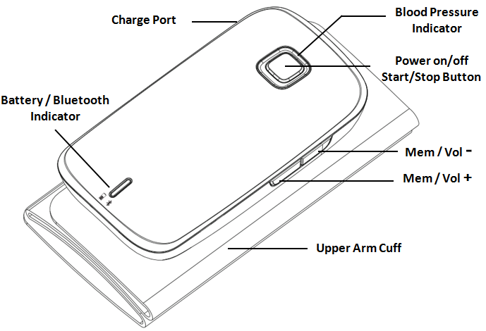

Charge Port | Anschluss zum Aufladen
Battery / Bluetooth Indicator | Akku-Anzeige / Bluetooth-Anzeige
Blood Pressure Indicator | Blutdruckanzeige
Power on/off & Start/Stop Button | Strom Ein/Aus und Start-/Stopp-Taste
Mem (= Memory) / Vol – | Speicher-Taste zurück / Lautstärke –
Mem (= Memory) / Vol + | Speicher-Taste vor / Lautstärke +
Upper Arm Cuff | Oberarmmanschette
4. Erstgebrauch Messgerät ➔ Systemeinstellungen
Nachdem der Akku vollständig aufgeladen ist, können einige Funktionen vor dem Gebrauch eingerichtet werden:
  - Start / Stopp
Drücken Sie die Start-/Stopp-Taste einmal. Die Akku- und Bluetooth-Anzeige blinkt & leuchtet blau; die Bluetooth-Verbindung wartet auf Verbindung. Wenn Sie die Taste ca. 2 Sekunden drücken, können Sie die Messung direkt starten oder das Gerät mit dem Smartphone verbinden; es kann über die APP (My Fitness), die zuvor auf dem Smartphone installiert wurde, ferngesteuert werden. Es folgt die Ansage "Bluetooth verbunden", wenn das Gerät erfolgreich mittels Bluetooth mit dem Smartphone verbunden wurde.
  - Einstellen der Lautstärke
Wenn Sie die Vol +/Vol – (Lautstärke-)Taste gedrückt halten, hören Sie die Ansagestimme lauter / leiser, um die gewünschte Lautstärke einzustellen.
  - Blutdruckwertspeicherung
Das einmalige Drücken der Vol+/Vol– (Lautstärke-)Taste führt Sie zum nächsten/ vorherigen Blutdruck-Datensatz. Wenn Sie die Vol+ und Vol– (Lautstärke-)Tasten gleichzeitig drücken, werden alle bisherigen Datensätze gelöscht.

- Messverfahren
Hinweis: Sie sollten während der Messung immer sitzen und sich im Ruhezustand befinden.

5.1. Vor der Messung
● Vermeiden Sie Essen und Rauchen sowie alle Formen von Sport unmittelbar vor der Messung. Diese Faktoren beeinflussen das Messergebnis. Nehmen Sie sich vor der Messung Zeit zum Entspannen, indem Sie für etwa zehn Minuten auf einem Sessel in einer ruhigen Atmosphäre Platz nehmen.  Entfernen Sie Kleidungsstücke, die den Oberarm eng umschließen.  Immer am gleichen Arm messen (in der Regel links).  Nur Messungen vergleichen, die zur selben Tageszeit durchgeführt wurden, da der Blutdruck sich im Laufe des Tages um bis zu 20–40 mmHg verändert.

5.2. Häufige Fehlerquellen
Hinweis: Vergleichbare Blutdruckmessungen erfordern immer die gleichen Bedingungen!
● Messungen sollten immer im Ruhezustand stattfinden.  Alle Anstrengungen des Benutzers, um den Arm abzustützen, können den Blutdruck erhöhen. Sicherstellen, dass Sie sich in einer komfortablen, entspannten Position befinden. Während der Messung nicht die Muskeln des Messarms anspannen. Verwenden Sie ein Kissen als stützende Unterlage, wenn nötig.  Wenn die Arm-Arterie erheblich niedriger oder höher als das Herz liegt, wird fälschlicherweise ein hoher oder niedriger Blutdruck gemessen! Jeder Höhenunterschied von 25–30cm zwischen Ihrem Herzen und der Manschette führt zu einem Messfehler von 10mmHg.  Zu enge oder zu kurze Manschetten führen zu falschen Messwerten. Die Wahl der richtigen Manschette ist äußerst wichtig. Die Manschettengröße hängt vom Armumfang ab (in der Mitte des Arms gemessen). Der zulässige Bereich ist auf die Manschette aufgedruckt.  Die Manschette funktioniert in einem Druckbereich von 0-300mmHg.  Die verstellbare Schalenmanschette ist: 22–36cm.  Eine lose Manschette oder eine seitlich herausragende Luftblase verursacht falsche Messwerte.  Durch wiederholte Messungen sammelt sich Blut im Arm, was zu falschen Ergebnissen führen kann. Wiederholte Blutdruckmessungen sollten nur nach einer Pause von 1 Minute durchgeführt werden oder nachdem Sie Ihren Arm zum Ablaufen des angesammelten Bluts hochgehalten haben.

5.3. Anlegen der Manschette

a) Die Manschette hat eine vorgeformte Schale für den einfachen Gebrauch. Entfernen Sie eng anliegende oder sperrige Kleidung von Ihrem Oberarm.
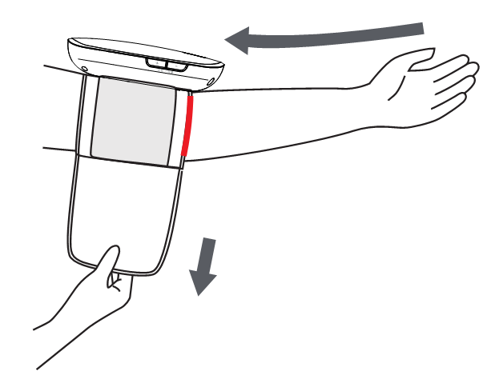
Für die beste Manschettenposition siehe auch die Beschreibung unter c).
b) Um die Manschette zu sichern, wickeln Sie diese um Ihren Arm und schließen Sie den Klettverschluss.

c) Wickeln Sie die Manschette um Ihren linken Oberarm.
Der blaue Pfeil (rote Markierung) sollte an der Arminnenseite nach unten Richtung Hand weisen. Sicherstellen, dass die Manschette etwa 1–2 cm über dem Ellbogen liegt. Wichtig! Die rote Markierung am Manschettenrand (Arterienmarkierung) muss über der Arterie liegen, die an der Innenseite des Arm nach unten verläuft.
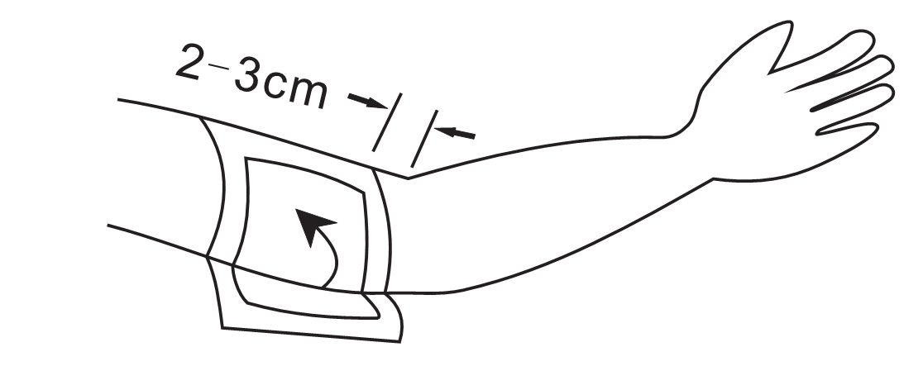

d) Es sollte wenig freier Raum zwischen dem Arm und der Manschette bleiben. Sie sollten in der Lage sein, 2 Finger zw. Arm und Manschette zu stecken. Unpassende Manschetten führen zu falschen Messwerten. Den Armumfang messen, wenn Sie sich der Passform nicht sicher sind. Der Pfeil in der Abbildung kennzeichnet die Arterie. Die Mitte der Manschette auf der Höhe des rechten Herzvorhofs anlegen.
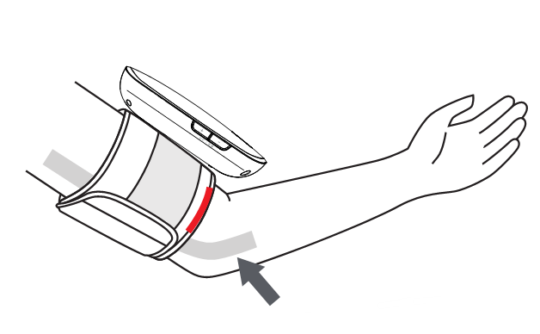

e) Den Arm auf einem Tisch (Handfläche nach oben) ablegen, so dass sich die Manschette auf gleicher Höhe mit dem Herzen befindet.

f) Für mindestens zwei Minuten ruhig sitzenbleiben, bevor Sie mit der Messung beginnen.

5.4. Messverfahren

Allgemeine Empfehlung: ca. 5 Minuten sollten vergehen, bevor der erste Messwert genommen wird. Die Leistung des automatisierten BLUTDRUCKMESSGERÄTS kann durch extreme Temperaturen, Feuchtigkeit und Höhenlage beeinflusst werden.

a) Sich bequem auf einen Stuhl setzen, mit den Füßen flach auf dem Boden (Beine nicht überkreuzen) und Rücken und Arm abgestützt.
b) Den Arm nach vorne auf dem Tisch ausstrecken und entspannen. Sicherstellen, dass die Handfläche dabei nach oben gerichtet ist. Stellen Sie sicher, dass sich der Arm in der richtigen Position befindet, um Körperbewegungen zu vermeiden. Stillsitzen und nicht sprechen oder sich während der Messung bewegen. Nachdem die Manschette auf korrekte Weise am Arm befestigt worden und mit dem Blutdruckmessgerät verbunden ist, kann die Messung beginnen. (Siehe Kapitel 6. Gerätebetrieb über die App)
c) Um das Aufpumpen oder die Messung zu stoppen: Falls es notwendig ist, die Blutdruckmessung aus irgendeinem Grund zu unterbrechen (z.B. weil der Patient sich unwohl fühlt), drücken Sie die START-/STOP-Taste. Das Gerät hält den Aufpumpvorgang an, entleert die Manschette und schaltet sich aus. Wenn das Gerät durch die APP auf dem Smartphone ferngesteuert wird, kann es auch von der App gestoppt werden.

d) Nachdem das Gerät den Blutdruck und Puls ermittelt hat, entleert sich die Manschette automatisch. Ihr Blutdruck wird angesagt oder über die App auf dem Smartphone angezeigt, wenn das Gerät durch die App gesteuert wird.
e) Das unbenutzte Gerät schaltet sich automatisch nach zwei Minuten ab!

Siehe Abbildung, wie das Gerät auf korrekte Art und Weise zu handhaben ist:

Sit vertically and relax your body | Sitzen Sie aufrecht und entspannen Sie Ihren Körper.
Upper arm is not covered or pressed by gusset | Der Oberarm ist nicht verhüllt oder durch Zwickel gedrückt.
Cuff and the heart are at the same level | Die Manschette und das Herz befinden sich auf der gleichen Höhe.
Relax the hand and palm is upwards | Die Hand entspannen und die Handfläche nach oben gerichtet halten
Height difference between the table and the chair 25~30cm | Höhenunterschied zwischen dem Tisch und dem Stuhl 25~30 cm
Hight of chair 20~35cm | Stuhlhöhe 20~35 cm
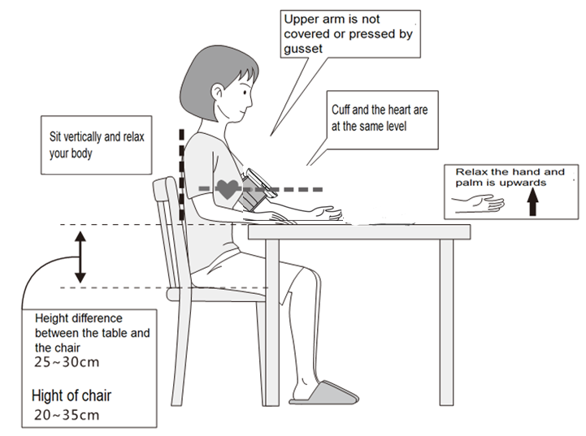

- Betreiben Sie das Gerät über die APP (My Fitness)
Drücken Sie die Stopp-/Start-Taste zum Anschalten (BLAU zeigt an, dass das Gerät eingeschaltet ist). Die Pumpe beginnt die Manschette aufzublasen. Nachdem der individuelle Blutdruck automatisch ermittelt wurde, stoppt die Pumpe und der Druck fällt langsam, bis die Messung abgeschlossen ist. Das Messergebnis wird angesagt, und die Klassifizierungsanzeige nimmt die entsprechende Farbe an.

6.1. Betrieb mittels der App auf Ihrem Smartphone
Die folgenden Abbildungen erläutern, wie die Fernsteuerung über die App funktioniert.

Erster Schritt: Die APP (My Fitness) über Google Play Store TM oder Apple App StoreTM installieren.


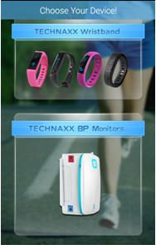

Dritter Schritt: Wählen Sie das Technaxx Blutdruckmessgerät aus: Die App wird auf die Schnittstelle mit unterschiedlichen Technaxx Geräten zugreifen. Wählen Sie Technaxx BP Monitors (Technaxx Blutdruckmessgeräte) wie auf der Abbildung dargestellt.

Zweiter Schritt: Aktivieren Sie die App. Das Home-Display von My Fitness wird angezeigt.

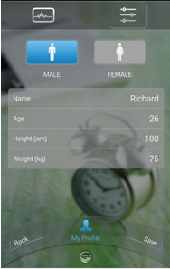
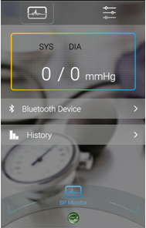

Vierter Schritt: Vervollständigen Sie "MyProfile" (Mein Profil) und speichern Sie die Daten ab.

Einstellen der Sprache: Nach der Einstellung von "MyProfile" (Mein Profil) erscheint dieses Menüfenster.

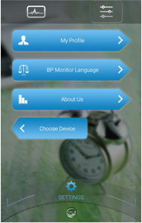
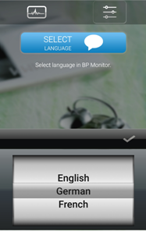

Drücken Sie die Taste oben rechts. Dann kommen Sie zu diesem Spracheinstellungs-Menüfenster.

Sie können zwischen 3 verschiedenen Sprachen (Englisch, Deutsch und Französisch) wählen.

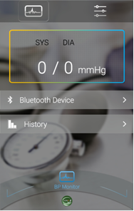
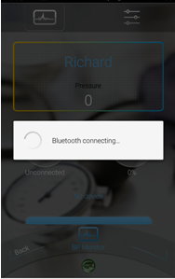

Bluetooth-Anschluss: Schalten Sie Ihr Gerät an und lassen sie es von der Technaxx APP „My Fitness“ erkennen. Siehe folgenden 3 Abb. Die Taste "Bluetooth Device" (Bluetooth-Gerät) anklicken.

Wenn Sie die Taste anklicken, gelangen Sie direkt zu dieser Bildschirm-Anzeige.

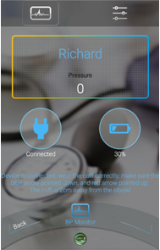

Kurz darauf wird das Gerät angeschlossen, wie auf dieser Abbildung gezeigt.

6.2. Messung beginnen
Sobald das Gerät über die Bluetooth-Verbindung mit Ihrem Smartphone verbunden ist, können Sie die Messung durch Fernsteuerung über die App starten.

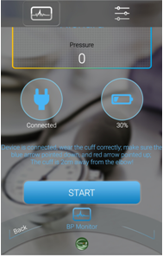
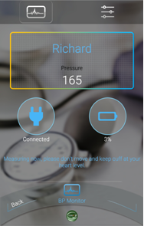

Falls nötig verschieben Sie die App an den unteren Bildrand, und die "START"-Taste wird angezeigt, wie hier abgebildet.

Die "START"-Taste anklicken und die Messung beginnen, wie hier abgebildet.

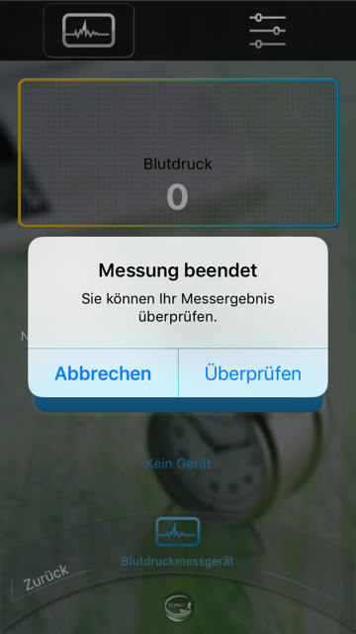

Nach Abschluss der Messung wird ein Fenster zur Kontrolle des Messergebnisses angezeigt.

6.3. Messungsergebnis überprüfen
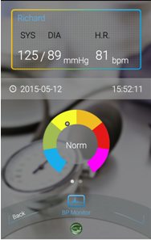
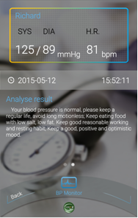

Nach Abschluss der Messung wird das Ergebnis angesagt und auf der App angezeigt, wie hier abgebildet.

Das App-Menü nach links verschieben. Jetzt können Sie das genaue Ergebnis ablesen, wie auf dieser Abbildung dargestellt.

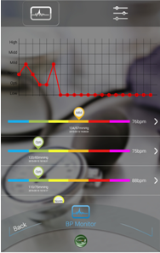

Sie können außerdem die historische Aufzeichnung einsehen, um den Blutdruck- Trend in einem bestimmten Zeitraum zu überprüfen, indem Sie die Taste "Verlauf" drücken.

Die Anzeige mit Ihren historischen Aufzeichnungen können Sie auf dieser Abbildung links sehen.

- Fehlerbehebung
Problem | Prüfen | Ursache und Lösung
Zu geringe Stromleistung | Leuchtet Akkuanzeige ROT? | Gerät über DC 5V/1A laden
Keine Stromver- sorgung nach dem Aufladen | Akkuanzeige wechselt nach dem Laden nicht auf GRÜN | Kundendienst-Hotline kontaktieren
Kein Pumpvorgang | Ist die Manschette defekt oder undicht? | Kundendienst-Hotline.kontaktieren
Fehlermeldung & Funktionsstopp | Armbewegung während die Manschette sich aufblähte? | Bewegungen vermeiden und ruhig bleiben
Fehlermeldung & Funktionsstopp | Haben Sie während Messung gesprochen? | Gespräche während der Messung einstellen
Manschetten-Leck | Ob die Manschettenwicklung zu locker ist | Die Manschette fest anlegen
Manschetten-Leck | Ob die Manschette defekt ist | Kundendienst-Hotline kontaktieren
Kundendienst-Hotline kontaktieren, wenn ein Problem auftritt, das Sie nicht lösen können.
- Technische Spezifikationen
Messverfahren / Drucksensor |  |  | Oszillometrisch / Kapazitiv
Manschettengröße / Manschettendruck-Anzeigebereich |  |  | 22–36cm / 0–299mmHg
Messbereich |  | Blutdruck 0–280mmHg (0-37,3kPa)  Pulsfrequenz 40–199 Schläge/Minute  DIA 40–130mmHg; SYS 60–230mmHg
Messauflösung |  | 1mmHg
Genauigkeit |  | Blutdruck ± 3mmHg (0,4kPa) / Puls ± 5% des Lesewertes
Speicher |  | Automatische Speicherung der letzten 99 Messungen
Mittelwertfunktion |  | Durchschnittswert der letzten 15 Messungen
Betriebsbedingungen |  | Temperatur 5°C–40°C / Luftfeuchtigkeit 15%–93% RH (relative Luftfeuchtigkeit) / Druckhöhe 70kPa~106kPa
Lagerbedingungen |  | Temperatur –25°C–70°C / Luftfeuchtigkeit 10%–93% RH (relative Luftfeuchtigkeit) / Druckhöhe 70kPa~106kPa
Strom-  versorgung | Integrierter sehr starker Lithium-Ion Akku 800mAh 3.7V / Ladezeit 3~4 Stunden / Betriebszeit ~150x Messungen / Standby-Zeit 7~21 Tage abhängig von der Häufigkeit der Nutzung / automatisches Abschalten nach 2 Minuten, wenn nicht in Betrieb
Material |  | ABS
Gewicht / Maße |  | 252g / (L) 12,1 x (W) 6,7 x (H) 3,0cm
Verpackungsinhalt |  | Blutdruckmessgerät B06T, Micro USB auf USB-Ladekabel, Bedienungsanleitung

Wartung und Pflege
● Dieses Gerät ist NICHT sterilisiert. Vor und nach jeder Messung Hände waschen.
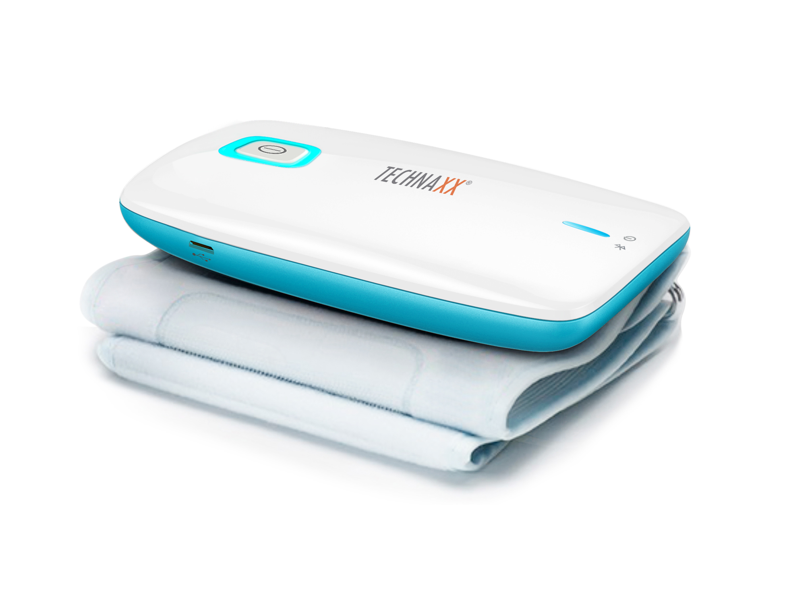
● Die Manschette enthält eine empfindliche, luftdichte Kammer. Die Manschette vorsichtig handhaben und alle Arten von Belastung durch Verdrehen oder Knicken vermeiden.
● Die Oberfläche des Gerätes mit einem weichen und trockenen Tuch reinigen. Keine organischen Lösemittel verwenden. Flecken auf der Manschette können vorsichtig mit einem feuchten Tuch und Seifenlauge entfernt werden. Manschette und Pumpe dürfen nicht in der Geschirrspülmaschine oder Waschmaschine gewaschen oder in Wasser getaucht werden.
● Das Gerät nicht zerlegen, da dies zu einem Kurzschluss oder sogar Beschädigung führen kann.
● Das Gerät nicht anstoßen, schütteln, fallen lassen oder zerlegen und starke Erschütterungen vermeiden. Dies kann zu einer Beschädigung der inneren Schaltplatten oder der Mechanik führen.
● Das Gerät entspricht nur Schutzklasse IP21; das bedeutet, es ist nicht vollständig wasserdicht. Das Gerät deshalb nur in einer trockenen und ausreichend gelüfteten Umgebung aufbewahren. Hohe Temperaturen und direkte Sonneneinstrahlung, Feuchtigkeit und Nässe vermeiden. Der Akku darf weder großer Wärme noch direktem Sonnenlicht ausgesetzt werden.
● Bewahren Sie das Gerät außerhalb der Reichweite von Kindern auf.

Die Garantie gilt nicht für Schäden, die durch unsachgemäße Handhabung, Unfälle, nicht professionellen Gebrauch, Nichtbeachtung der Betriebsanleitung oder Veränderungen am Gerät durch Dritte verursacht werden. Die Garantie (fragen Sie Ihren Händler vor Ort, bei dem Sie das Produkt erworben haben) gilt nur für das Messinstrument.

Sicherheits- und Entsorgungshinweise für Batterien: Kinder von Batterien fernhalten. Wenn ein Kind eine Batterie verschluckt, zum Arzt oder direkt in ein Krankenhaus gehen! Auf korrekte Polarität (+) und (–) der Batterien achten! Nie alte und neue Batterien oder verschiedene Typen zusammen verwenden. Batterien nie kurzschließen, öffnen, verformen, aufladen! Verletzungsrisiko! Batterien niemals ins Feuer werfen! Explosionsgefahr!

0123

Hinweise zum Umweltschutz: Verpackungen sind recycelbares Rohmaterial. Alte Geräte nicht im Hausmüll entsorgen. Reinigung: Gerät vor Verschmutzung schützen (mit sauberem Tuch reinigen). Keine rauen, groben Materialien oder Lösungsmittel oder andere aggressive Reinigungsmittel verwenden. Gereinigtes Gerät gründlich abwischen. Inverkehrbringer: Technaxx Deutschland GmbH & Co.KG, Kruppstr. 105, 60388 Frankfurt a.M., Deutschland
